ESCOLA MUNICIPAL DE EDUCAÇÃO BÁSICA ALFREDO GOMES.
RUA: CORONEL RUPP BAIRRO CENTRO OESTE
CATANDUVAS – SC MARÇO ANO 2021
CNPJ – 78502697/0001-96
DIRETORA: IVÂNIA NORA.
ASSESSORA PEDAGÓGICA: SIMONE ANDRÉA CARL.
ASSESSORA TÉCNICA ADM.: TANIA N. DE ÁVILA.
PROFESSOR: LUAN CEZAR RIBEIRO DA SILVA
ALUNO(A):................................................................................
SÉRIE 4º ANO PERÍODO................................

Os instrumentos musicais podem ser de vários tamanhos e eles podem produzir sons graves ou agudos. A seguir temos a imagem de vários instrumentos. Ouça o som de cada um deles e marque com G aqueles que produzem sons graves A aqueles que produzem sons agudos.
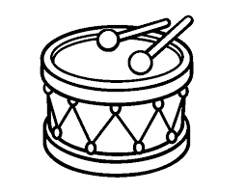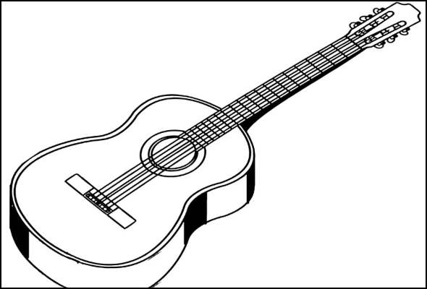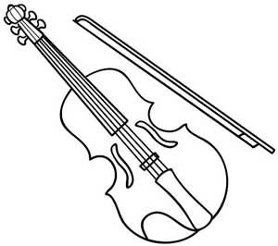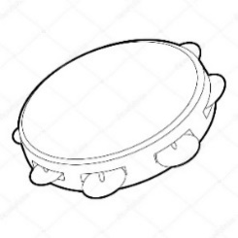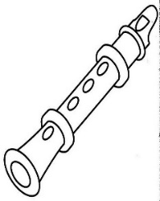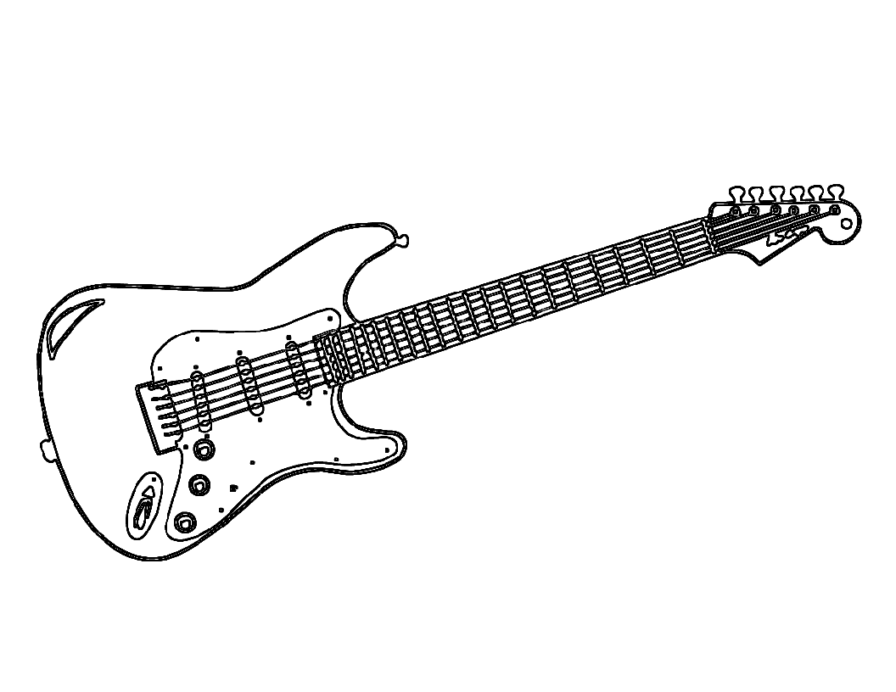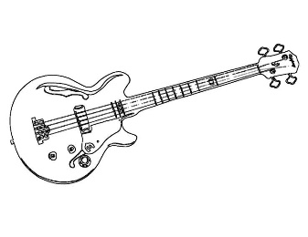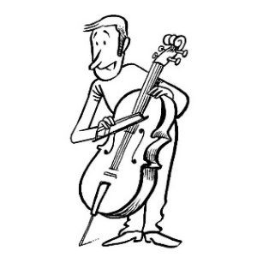
Sons Graves | Sons Agudos

